**游戏SDK运营后台第一期产品设计**

1. 概述

为了保证后期接入游戏的工作能更顺利的进行，需要开发一套SDK的运营后台。运营后台主要的使用人员是游戏SDK的运营人员和与我们合作的游戏CP。运营后台主要分为三个大的部分，分别为：游戏CP查看数据后台，游戏SDK运营人员使用的后台，APK打包后台。

1. 游戏CP查看后台

游戏CP查看后台主要的功能包括：游戏CP登录，查看该CP与我们合作的所有游戏的基本信息和每个游戏的付费数据。

1. 游戏CP登录

游戏CP通过系统分配的用户名和密码登录“运营后台”，不提供注册／ 修改密码等功能。当登录成功后，该游戏CP只能看到他与我们合作的游戏的相关数据，其他CP的游戏无法查看。

1. 游戏基本信息查看

游戏基本信息包括：游戏名称，游戏包名，由系统分配的APPKey，极光Push分配的PushID，由微派支付分配的微派支付ID，该游戏接入的SDK客户端版本号。**（请客户端和服务器的同学一起统一一下各个ID的叫法，并在后台和文档中用统一的名称）。**

相关界面效果图，如下所示：

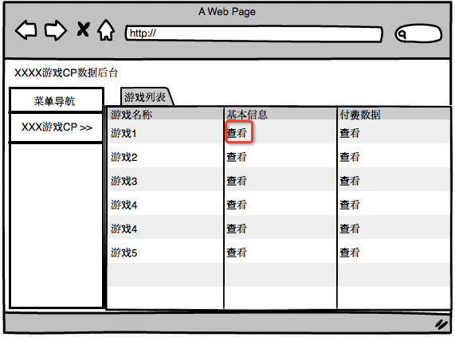

当在点击上图中红色方框部分的“查看”按钮后，填出对话框，展示该游戏的基本信息。如下效果图所示：

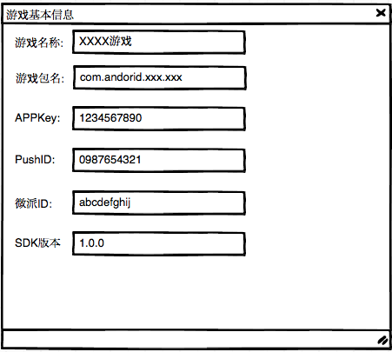

1. 游戏付费数据查看

需要给游戏CP提供每个游戏的付费数据。当点击付费数据下的查看按钮时，打开一个新的页面展示相关付费数据。

数据查看需要提供按时间查询的功能，即是CP可以指定查询的时间起点和时间终点，来查询这个时间范围的付费数据。付费数据包含的字段有：订单号，订单生成的时间，订单金额，商户名称（固定为CP名字即可），订单状态（付费成功还是失败），最后一次通知时间（服务器最后一次回调通知CP服务器的时间），通知失败原因（如果付费失败，则填入失败原因，如果成功则可以不填写）。需要提供数据导出功能，即是游戏CP可以将相关的付费数据导出为excel。

效果图如下所示：

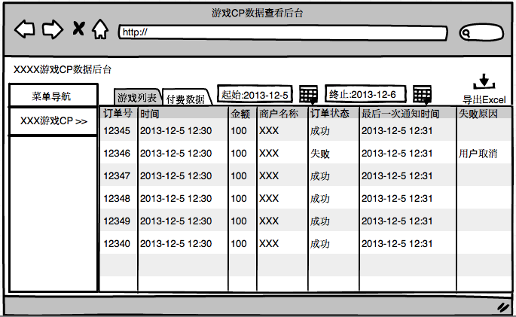

1. 运营人员使用后台

运营人员使用后台，顾名思义主要给游戏运营人员使用。功能主要分为八个大的部分：游戏管理，游戏广告墙管理，push消息管理，游戏资讯管理，游戏礼包管理，游戏新服管理，SDK公告管理，游戏数据查看。下面分别详细描述。

1. 游戏管理

游戏管理部分主要用户运营人员管理各个游戏CP下的各个游戏。主要功能包括：游戏CP的添加，某个游戏CP下的某个游戏管理。某个游戏的管理又细分为：添加游戏，游戏基本信息查看，游戏付费数据查看，付费回调URL管理，付费方式设置，微派支付方式管理。效果图如下所示：

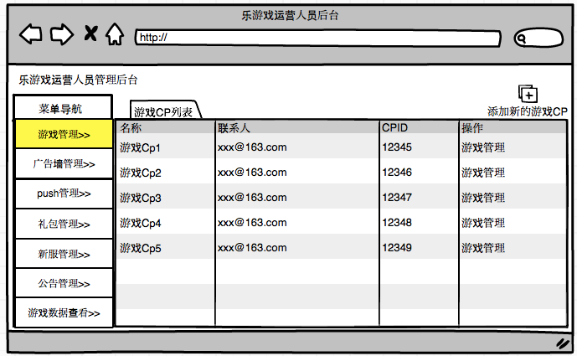

当点击页面右侧的“添加新的游戏CP”的按钮时，弹出下面的页面，以增加一个新的游戏CP：

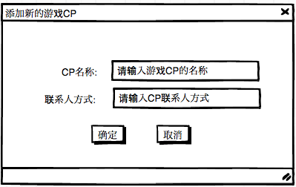

当点击某个CP项对应的“游戏管理”按钮后，打开一个新的页面，展示属于该CP的所有游戏。具体效果如下所示：

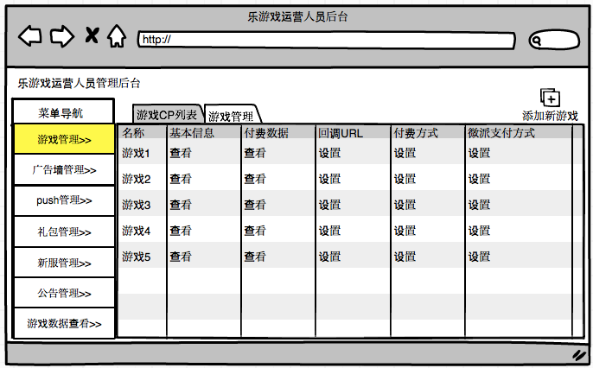

**添加新游戏：**

当点击页面右侧的“添加新游戏”按钮后，则弹出如下的对话框，输入相关信息后，添加一个新的游戏：

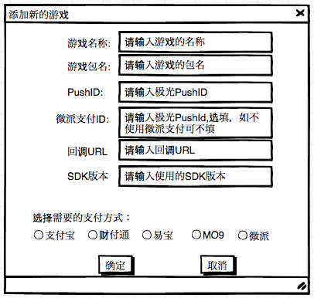

上述需要填写的字段中，只有微派支付ID为选填字段，其余字段均为必填字段。当在“选择支付方式”部分勾选了“微派”后，微派支付ID也变为了必填字段。点击确定后保存新游戏信息。如果勾选了“微派”支付，点击确定后，则首先将新增游戏入库，再弹出一个提示框，提示：“温馨提示：请到游戏列表中设置相应的微派支付项和支付金额，否则微派支付不能正常使用。”

**游戏基本信息**

在某个游戏的基本信息部分点击查看后，则弹出对话框，展示相关基础信息。展示的内容和游戏CP部分完全相同，不再赘述。

**游戏付费信息**

在某个游戏的付费数据部分点击查看后，则打开一个新的页面，展示相关付费数据。展示的内容和游戏CP部分完全相同，不再赘述。

**回调URL**

在某个游戏的回调URL部分点击设置后，则弹出一个对话框，供运营人员查看或修改该游戏的付费回调URL。效果如下所示：

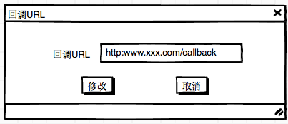

上图中包围URL的方框代表文字输入框，可以直接在其中输入新的回调URL，点击“修改”后保存。

**付费方式**

在某个游戏的付费方式部分点击设置后，则弹出一个对话框，供运营人员查看或修改当前设置的付费方式。效果如下：

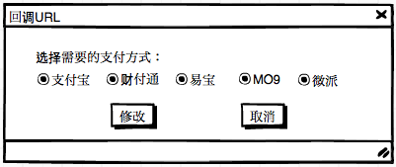

运营人员可以上面的对话框中重新选择该游戏需要的支付方式，点击“修改”后保存设置。

微派支付方式

当运营人员在某游戏的“微派支付方式”部分点击设置后，则打开一个新的页面供运营人员设置微派支付的付费项和付费金额。效果如下所示：

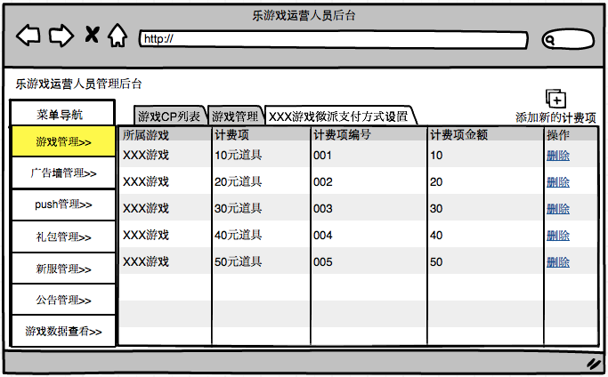

当点击屏幕右侧“添加新的计费项”按钮后，填出对话框，在对话框中，运营人员输入相应的信息以增加一个新的计费项。效果如下所示：

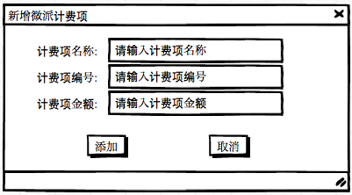

点击某条计费项右侧的“删除”后，首先弹出提示框，询问是否要删除该条计费项，当点击“确定”后才真正的删除该条计费项。流程简单，不太赘述。

1. 广告墙管理

广告墙管理分为两个大的部分，第一个部分为管理广告墙方案；第二个部分为为每个游戏设置广告墙方案。设计思路是：运营人员首先在广告方案管理部分创建和管理各种方案，可以的操作包括了新增方案，删除方案，修改方案等。然后运营人员在在设置游戏广告墙部分为每个游戏设置他需要使用的广告墙方案。下面分开描述。

* 1. 广告墙方案管理

在这个部分，运营人员可以在这里新增／删除／修改一个广告墙方案一个广告方案，具体的效果图如下：

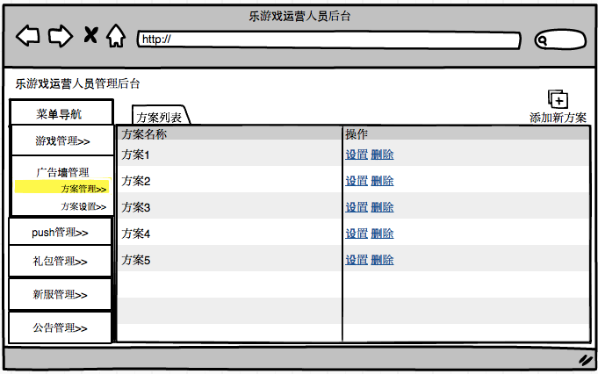

**添加新的方案**

当点击右侧新的“添加新方案”的按钮后，弹出对话框，输入方案名称后，添加一个新的方案。

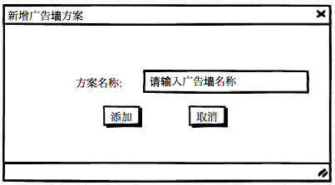

**删除方案**

当点击某个方案右侧的删除按钮的时候，弹出提示框，询问是否确定删除该方案，如果确定则删除该方案。

**方案编辑**

当点击某个方案右侧的“设置”按钮的时候，启动一个新的页面，展示方案编辑。该部分主要完成几部分工作：往该方案中新增／删除一个要推广的游戏；替换该方案中某个位置的游戏。每个方案中都有一个属性为“位置序号”，由该序号决定每个游戏在客户端广告墙中展示的位置。效果图如下：

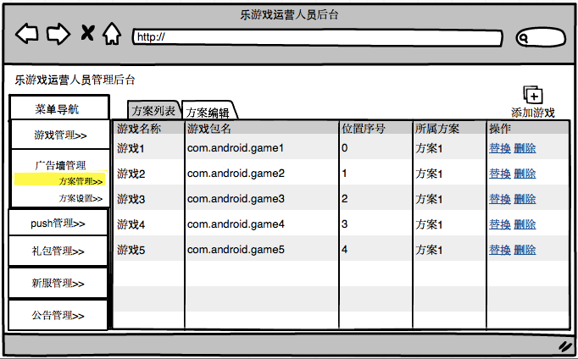

**新增一个游戏到方案中**

当点击屏幕右侧的“添加游戏”按钮后，弹出对话框，在对话框中输入一个游戏的包名后，添加一个游戏到该方案。注意，添加的游戏必须要在“乐游游戏中心”的游戏后台中存在才可以添加进入方案中，否则提示相应错误信息。（也就是讲，如果要添加一个新的游戏到方案中，需要使用乐游游戏中心的入库后台将游戏首先入库）。**新添加的游戏，自动排在最前面**。效果图如下所示：

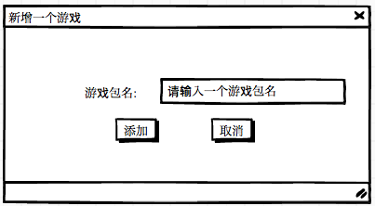

**从方案中替换一个游戏**

当点击屏幕右侧的“替换”按钮后，弹出一个提示框，让运营人员输入一个新的游戏的包名。然后用新的输入的游戏替换之前的游戏，也就是讲新游戏占据了旧游戏的位置，旧游戏被删除掉。效果图如下所示：

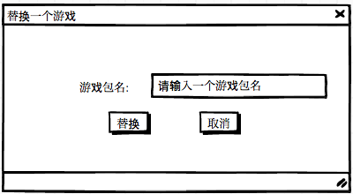

**从方案中删除一个游戏**

当点击屏幕右侧的“删除”按钮后，弹出提示，询问是否从该方案中删除这个游戏，如果得到确定，则从该方案中删除该游戏。

2.2方案设置

在这个部分，运营人员可以为每一款游戏添加／修改相应的广告墙方案。效果图如下：

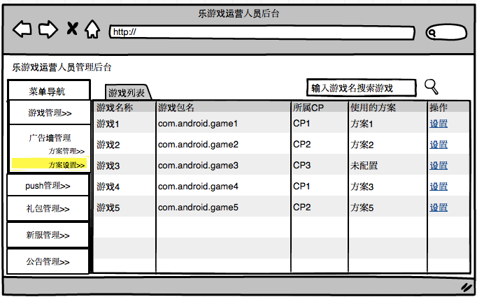

**搜索游戏**

在页面的右侧有一个搜索框，运营人员可以在这里输入游戏名称进行搜索，从而快速的定位到要设置的游戏。功能简单，不在赘述。

**设置广告墙方案**

当点击了某游戏右侧的“设置”按钮后，弹出一个对话框，运营人员可以在这里选择使用新的广告墙方案。效果图如下所示：

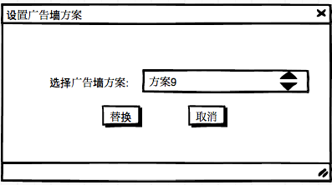

1. **Push 管理**

本部分为运营人员提供针对每个游戏单独发送Push消息的功能，效果图如下：

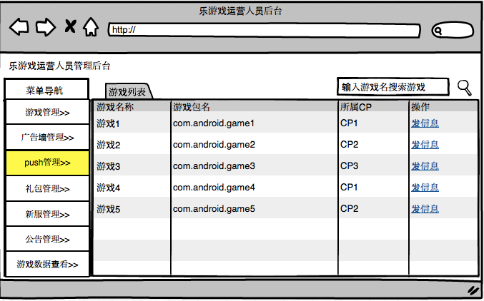

上图部分的搜索功能和“方案设置部”相同，不在赘述。

当点击了某个游戏右侧的“发信息”按钮后，弹出对话框，进行发送Push的操作。如下图所示：

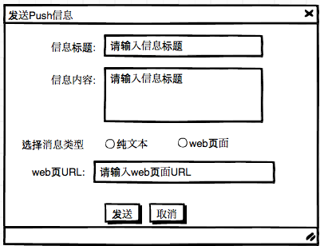

信息标题，信息内容，信息类型为必填字段，web也URL为选填字段。当选择的类型为“web页面”时，web页面的URL变为必填字段。

1. 礼包管理

本部分为运营人员提供针对每个游戏的礼包管理功能，效果图如下：

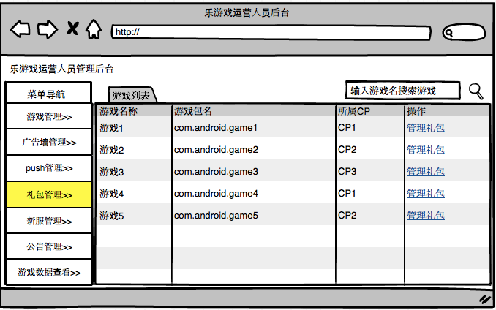

搜索部分和之前的搜索相同，不再赘述。

当运营人员点击了某个游戏的“管理礼包”按钮后，开启一个新的页面，进入该游戏的礼包列表页面，效果图如下所示：

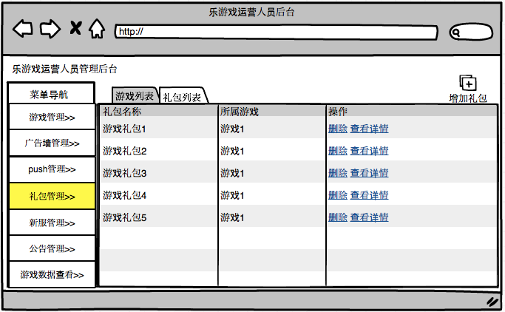

当点击屏幕左侧的“增加礼包”按钮后，弹出一个对话，输入相关信息后，为该游戏增加一个礼包。效果图如下所示：

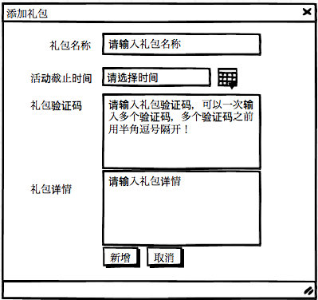

点击某个礼包的右侧的删除按钮，弹出提示框，询问是否要删除该礼包，如果确定删除的话，则删除该礼包。

点击某个礼包右侧的“查看详情”按钮，弹出提示框展示礼包详情，效果图如下：

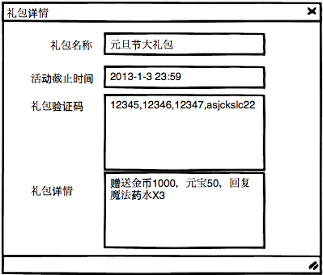

1. 新服管理

该部分为运营人员提供对所有游戏的“新服管理”功能。主要是让运用人员可以新增／删除各个需要推广的游戏的新服信息。主要注意是的游戏的新服信息针对的是所有实用SDK的游戏，而不是针对某款游戏。效果图如下所示：

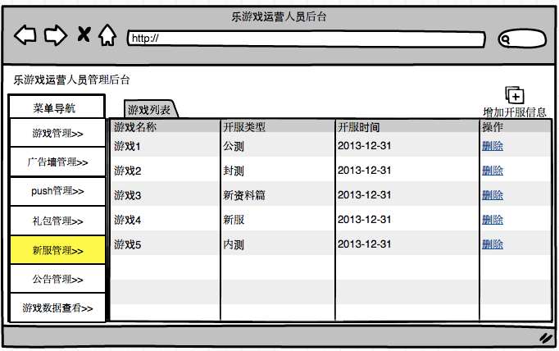

当点击屏幕右侧的“增加开服信息”按钮后，弹出对话框，输入相关开服信息后，完成加入一个新的开服信息。效果图如下：

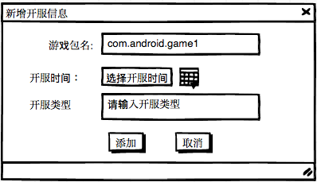

在上图中，当填入游戏包名后，程序自动从乐游游戏中心的数据后台读取相关游戏数据。以上各个字段均为必填字段。

当点击某个游戏新服信息后右侧的“删除”按钮后，弹出提示框，询问是否要删除该条数据，得到确定回答后删除之。

1. 公告管理

该部分主要提供让运营人员管理在游戏SDK登录页面的公告信息。公告信息针对的是所有接入SDK的游戏，而不仅仅针对某一款接入SDK的游戏，也就是讲，所有接入SDK的游戏看到的公告是相同的。

游戏公告是可以点击的，点击后有三种情况：点击后无反应，这时公告相当于纯文字说明；点击后跳转到web页面；点击后下载某个游戏。以上三种情况由运营人员在后台控制。

公告效果图如下:

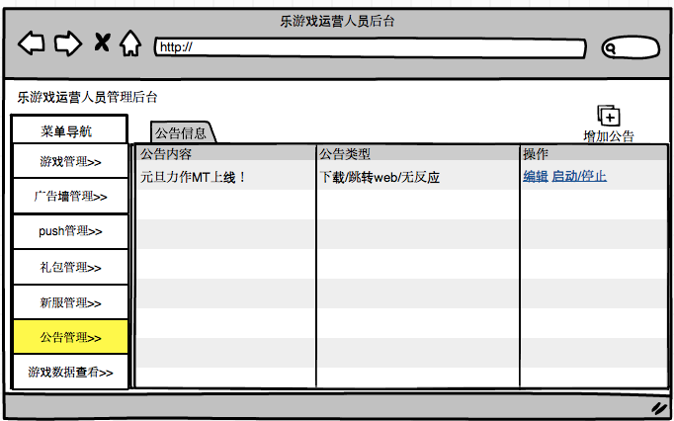

当运营后台上，运营人员还没有添加过任何公告信息的时候，在页面右侧出现“增加公告”按钮。当运营人员已经添加过一个“公告信息”后，“增加按钮”不再出现。当点击该按钮后，弹出对话框，在对话框中输入相关信息后，生成“公告”信息。效果图如下所示：

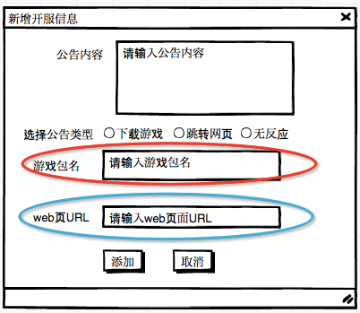

公告内容字段即是在客户端SDK登录页面展示的公告文字内容。当选择乐“下载游戏”类型后，则在对话框中展示上图中红色椭圆部分，引导运营人员输入要下载的游戏包名，然后后台通过包名到乐游游戏中心后台去获取游戏相关信息。当运用人员选择“跳转网页”类型时，则展示蓝色椭圆部分，引导运营人员输入要跳转的网页的URL。当运营人员选择无反应时，则两部分均不可见。

当点击公告选项右侧的“编辑”按钮后，弹出上图的提示框，以便运营人员修改相关的公告内容和类型。“编辑”的弹出框和“新建”的弹出框不同的地方是，需要把当前“公告”的内容展示在其中。

运营人员可以控制公告的启动和停止。当为启动状态时，客户端可以从服务器获取到相关的公告信息，当为停止状态时，客户端无法获取。当点击公告左侧的“启动／停止”按钮后，在两种模式之间切换。

1. 游戏升级管理

该部分功能为运营人员提供针对每个游戏的升级管理功能。效果图如下：

(补充一下升级功能的原理：SDK客户端在初始化的时候，会将当前游戏的包名与游戏的VersionCode传到服务器，服务器对比数据库中对应游戏的versionCode，如果服务器上的VersionCode字段大于客户端传来的VersionCode，则提示升级。当前乐游游戏中心的游戏数据库中还缺少该字段，所以需要首先从游戏库中有APK包的游戏的APK文件中读取出该字段，另外，游戏上传的后台，也需要在入库时多读取这个字段。对于没有APK文件的游戏，则该字段默认缺失，如果versionCode字段缺失，则认为无需升级)。

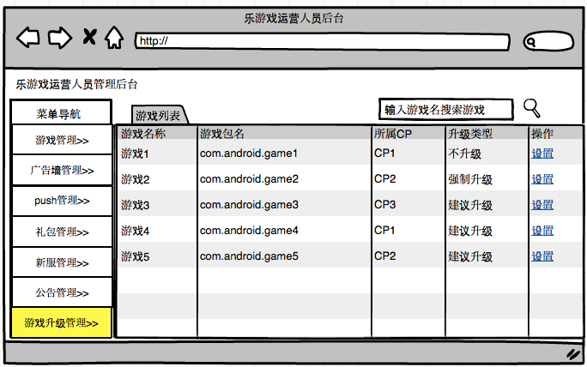

当点击某个游戏的“设置”选项后，弹出提示框，引导运营人员修改升级类型。默认为：“不升级”。效果图如下：

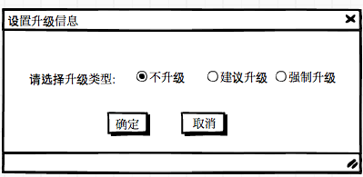

1. 游戏数据查看

该部分主要给运营提供游戏的数据查看功能，以帮助运营人员了解各个游戏的运营情况。需要提供的数据主要包括三个大的部分：每个游戏核心数据，每个游戏的用户留存数据，游戏SDK整体的用户转化数据。

**每个游戏的核心数据**

该部分数据是以游戏为单位进行。统计的周期为每日统计一次，也就是讲需要每天统计一次。需要统计的数据包括：注册人数、活跃人数、充值人数、充值金额、活跃付费率、活跃付费arpu值、注册付费arpu值。下面详细说明每个统计数据的意义和算法：

**注册人数：**统计的当日，该游戏有多少新注册的用户数。

举例：在2013-12-7日，游戏《英雄联盟》 通过SDK提供的“一键注册”功能，共生成了100个新的游戏账号，则《英雄联盟》在2013-12-7日的注册人数为100.

**活跃人数**：统计当日，该游戏有多少登陆成功的用户数。

举例：在2013-12-7日，游戏《英雄联盟》通过SDK提供的“登录”功能，共有100个游戏账号成功登录，则《英雄联盟》在2013-12-7日的活跃人数为100。注意，登录的账号不管是不是在《英雄联盟》这个游戏注册的都需要计算在内。

**充值人数**：统计当日，该游戏有多少充值成功的用户数 。

举例：在2013-12-7日，游戏《英雄联盟》通过SDK提供的“充值”功能，共有100个游戏账号成功的进行了充值，则《英雄联盟》在2013-12-7日的充值人数为100。

**充值金额**：统计当日，该游戏所有的用户成功充值的总金额。精确到分。

举例：在2013-12-7日，游戏《英雄联盟》通过SDK提供的“充值”功能，所有的用户成功充值的总金额是10000元，则《英雄联盟》在2013-12-7日的充值金额为10000.00元。

**活跃付费率**：统计当日，该游戏的充值人数/活跃人数*100%

**活跃付费ARPU值：**统计当日，该游戏的充值总额/活跃人数*100%

**注册付费ARPU值：**统计当日，该游戏的充值总额/注册人数*100%

效果图如下：

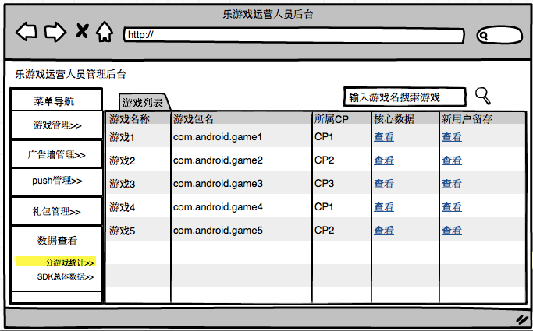

当点击了上图的“核心数据”查看后，开启一个新的页面展示该游戏的核心数据。效果图如下：

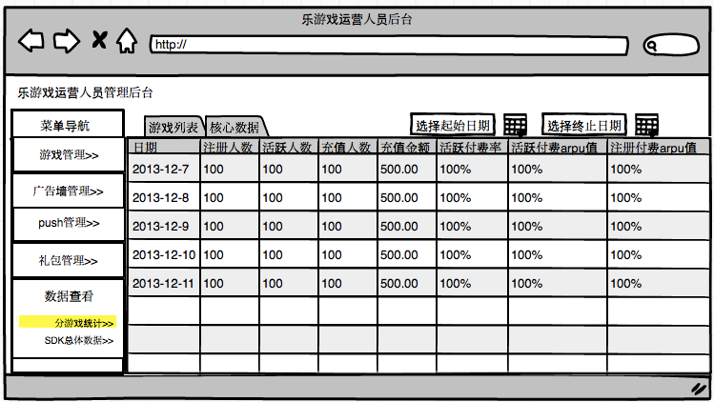

如上所示，需要提供日期选择功能，以方面运营人员查看某个时间范围内的游戏核心数据。

**新用户留存数据**

该部分数据是以游戏为单位进行。统计的周期为每日统计一次，也就是讲需要每天统计一次。需要统计的部分包括：当天新增、次日留存人数、3日留存人数、7日留存人数、次日留存率、3日留存率、7日留存率 。下面详细说明每个统计数据的意义和算法：

**当日新增：**统计当日，在该游戏中，至少登录过一次的新用户数。新用户理解为：以前该账号没有登录过这款游戏，在统计当日第一次登录了这款游戏的用户。与该账号是否登录过其他游戏无关。

**次日留存人数：**统计当日，在某游戏中，新增用户数在次日至少登录过一次的用户数。

举例：在2013-12-7日，《英雄联盟》有100个“当日新增”用户。在2013-12-8日，这100个用户中，有50个又登录了《英雄联盟》。那么在2013年12-7日的“次日留存人数”为50人。也就是讲，2013-12-7日的次日留存用户在2013-12-8日23:59才能统计出来。

**3日留存人数：**统计当日，在某游戏中，新增用户数在**第3日**至少登陆过一次的用户数。

举例：

在2013-12-7日，《英雄联盟》有100个“当日新增”用户。在2013-12-10日，这100个用户中，有50个又登录了《英雄联盟》。那么在2013年12-7日的“3日留存人数”为50人。也就是讲，2013-12-7日的3日留存用户在2013-12-10日23:59才能统计出来。

**7日留存人数：**统计当日，在某游戏中，新增用户数在第7日至少登陆过一次的用户数。

举例：

在2013-12-7日，《英雄联盟》有100个“当日新增”用户。在2013-12-14日，这100个用户中，有50个又登录了《英雄联盟》。那么在2013年12-7日的“7日留存人数”为50人。也就是讲，2013-12-7日的3日留存用户在2013-12-14日23:59才能统计出来。

**次日留存率：**次日留存人数/当天新增*100%

**3日留存率：**3日留存人数/当天新增*100%

**7日留存率：**7日留存人数/当天新增*100%

当点击了某游戏的“新用户留存”查看按钮后，启动一个新的页面展示数据，效果图如下：

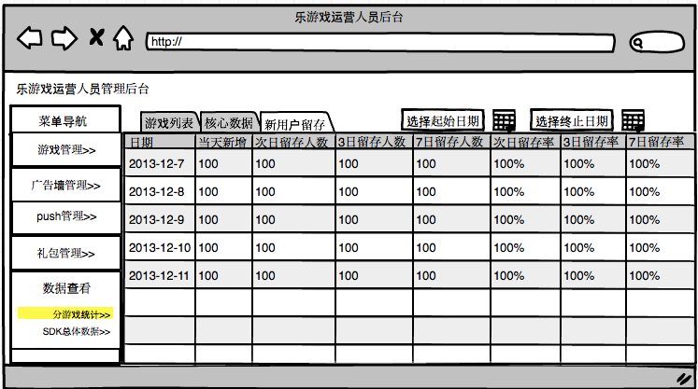

如上所示，需要提供日期选择功能，以方面运营人员查看某个时间范围内的游戏新用户留存数据。

SDK总体数据：

该部分提供针对所有接入SDK的游戏的整体数据，包括：新增注册用户、充值人数、充值金额，SDK活跃用户数。计算办法和上面某游戏的计算办法相同，只不过是将所有的游戏的数据加起来显示总和。仍然以天为统计周期。效果图如下：

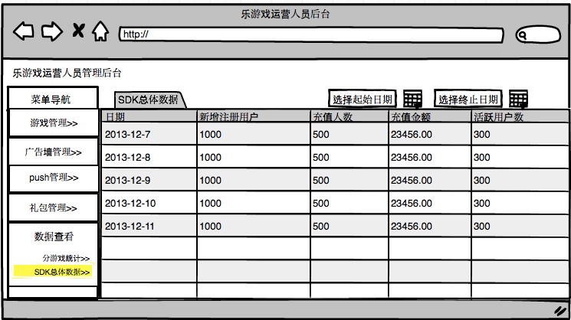

如上所示，需要提供日期选择功能，以方面运营人员查看某个时间范围内的SDK总体数据。

1. APK打包后台

该部分主要用于运营人员根据推广需要进行各种游戏的打包工作。主要功能为根据运营人员上传的一个包含了SDK并由游戏CP提供的游戏安装文件（APK文件）和相关信息（游戏名称，游戏版本号，渠道编号）生成多个由我们签名的、可以推广的游戏安装文件。具体流程描述如下：

a.运营人员上传一个包含了SDK的游戏安装文件，并填写游戏名称；

b.打包后台对上传的APK文件解压，得到解压后的游戏。

c．根据和SDK客户端的约定，将渠道号文件**加密后**放入解压后的游戏的指定目录中。渠道号生成规则为：游戏名称＋游戏版本号＋渠道编号。其中，游戏名称由运营人员输入，游戏版本需要打包后台读取游戏的Manifest.xml文件中的versionCode字段获取，渠道编号由运营人员选择。

d．使用我们自己的签名文件对游戏进行重新签名并生成相应的APK文件。生成的APK文件的命名方式为：游戏名＋版本号＋渠道编号＋当前时间.apk;

e.提供下载功能，让运营人员下载生成的APK文件。如果同时生成多个渠道的APK文件，则将这些APK文件压缩成一个ZIP文件，并提供下载。

效果图如下：

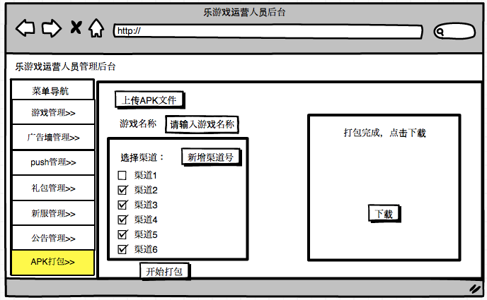

当完成打包后，出现页面右侧的“下载部分”，供运营人员下载打好的包。

当点击了“新增渠道号”后，则弹出对话框，让运营人员新建渠道号，效果图如下：

